**Objednávka**

VUJO s. r. o.

Křížová 116

356 01 SOKOLOV

IČ: 64830713

DIČ: CZ64830713

číslo: 20/2021

dne: 22. 04. 2021

referent:

telefon:

e-mail:

IČ: 49766929

DIČ: CZ49766929

dodací lhůta: rok 2021

Jsme plátci daně z přidané hodnoty.

Na faktuře uvádějte číslo objednávky. Dodejte a fakturujte na adresu v záhlaví.

Při fakturaci je nutné vypisovat celý název školy.

Dobrý den,

dle cenové nabídky u Vás objednáváme zboží, kdy celková cena nesmí přesáhnout celkovou částku 102.322,44 Kč vč. DPH a nákladů na dopravu:

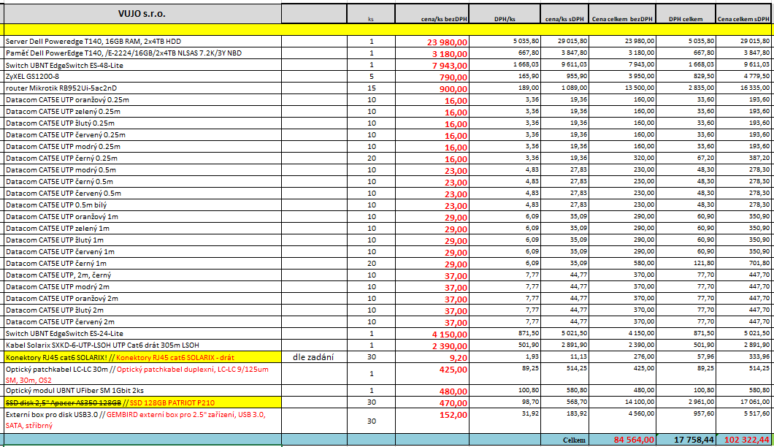

Na zboží prosím vystavte fakturu se splatností.

Děkuji za kladné vyřízení a jsem s pozdravem

Hana Dicsová